HÀNH ĐỘNG VÌ TRƯỜNG THCS NGÔ GIA TỰ
“XANH – SẠCH – ĐẸP – VĂN MINH”.
Thực hiện Kế hoạch số 174 – KH/QU ngày 22/01/2019 của Quận Ủy Long Biên triển khai thực hiện chủ đề “ Hành động vì một Long Biên Xanh – Sạch – Đẹp – Văn minh” năm 2019.
Thực hiện công văn số 21/PGD & ĐT ngày 18/2/2019 của phòng giáo dục và đào tạo quận Long Biên triển khai thực hiện phong trào “ Hành động vì nhà trường xanh – sạch – đẹp – văn minh”.
Ban giám hiệu trường THCS Ngô Gia Tự xây dựng kế hoạch triển khai thực hiện chủ đề “ Hành động vì một Long Biên Xanh – Sạch – Đẹp – Văn minh” năm 2019 đến 100% CBGVCNV và học sinh trong nhà trường. Phát động phong trào thi đua “Hành động vì nhà trường xanh – sạch – đẹp – văn minh”, phong trào tổng vệ sinh trường lớp, phòng làm việc vào chiều thứ 6 hàng tuần.
Trong công tác tuyên truyền nội dung, kế hoạch thực hiện phong trào “ Hành động vì nhà trường xanh – sạch – đẹp – văn minh” qua việc viết tin, đăng bài trên Cổng thông tin điện tử của nhà trường; tuyên truyền phát thanh trong các giờ ra chơi, chào cờ đầu tuần, sinh hoạt lớp; các buổi họp hội đồng sư phạm, họp tổ công đoàn…với các nội dung xây dựng môi trường sư phạm xanh – sạch – đẹp – văn minh, thực hiện 02 bộ quy tắc ứng xử do UBND thành phố Hà Nội Nội ban hành.
Một số hình ảnh tổng vệ sinh tại nhà trường.
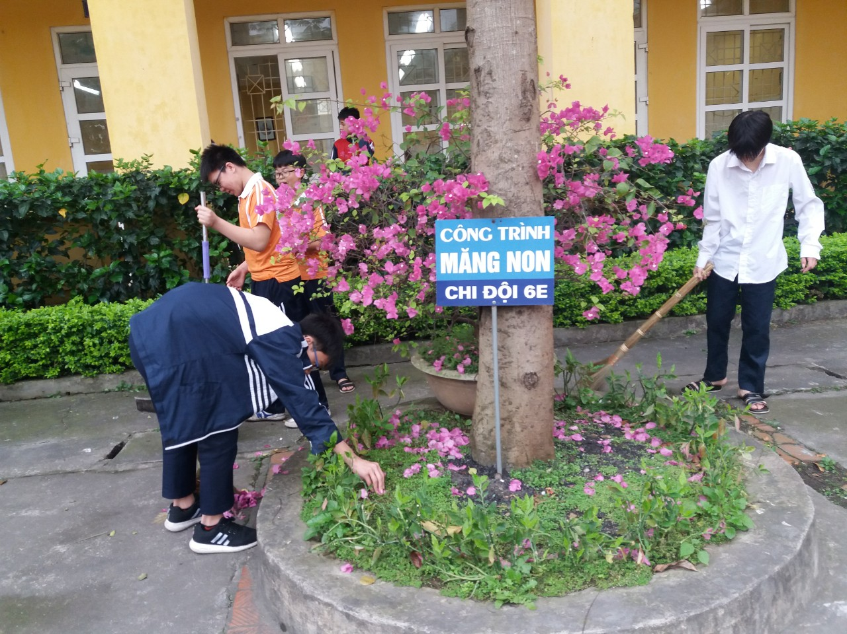 | 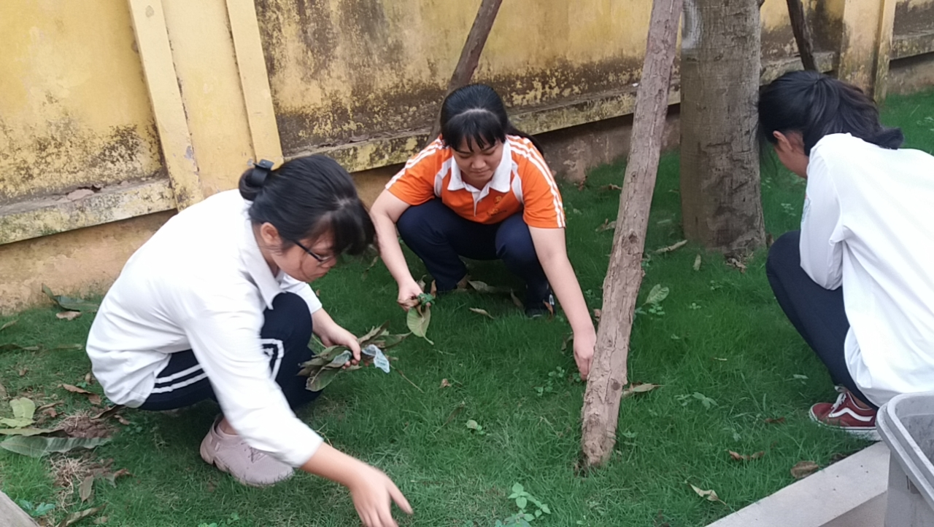
Các lớp chăm sóc công trình măng non.

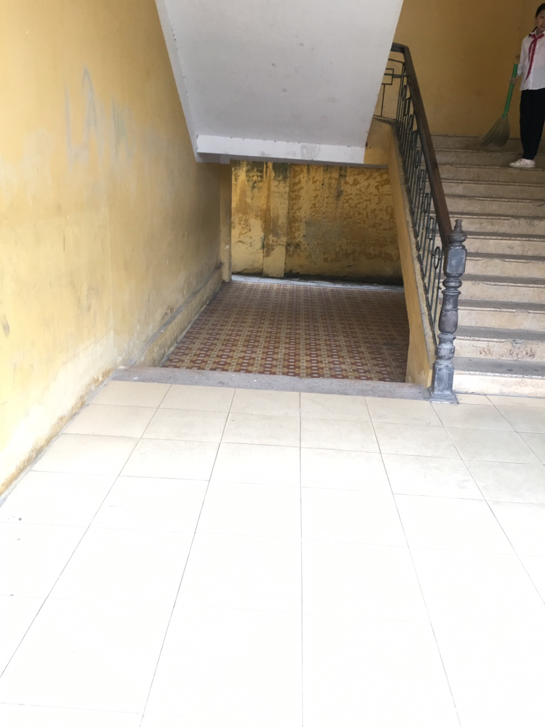 | 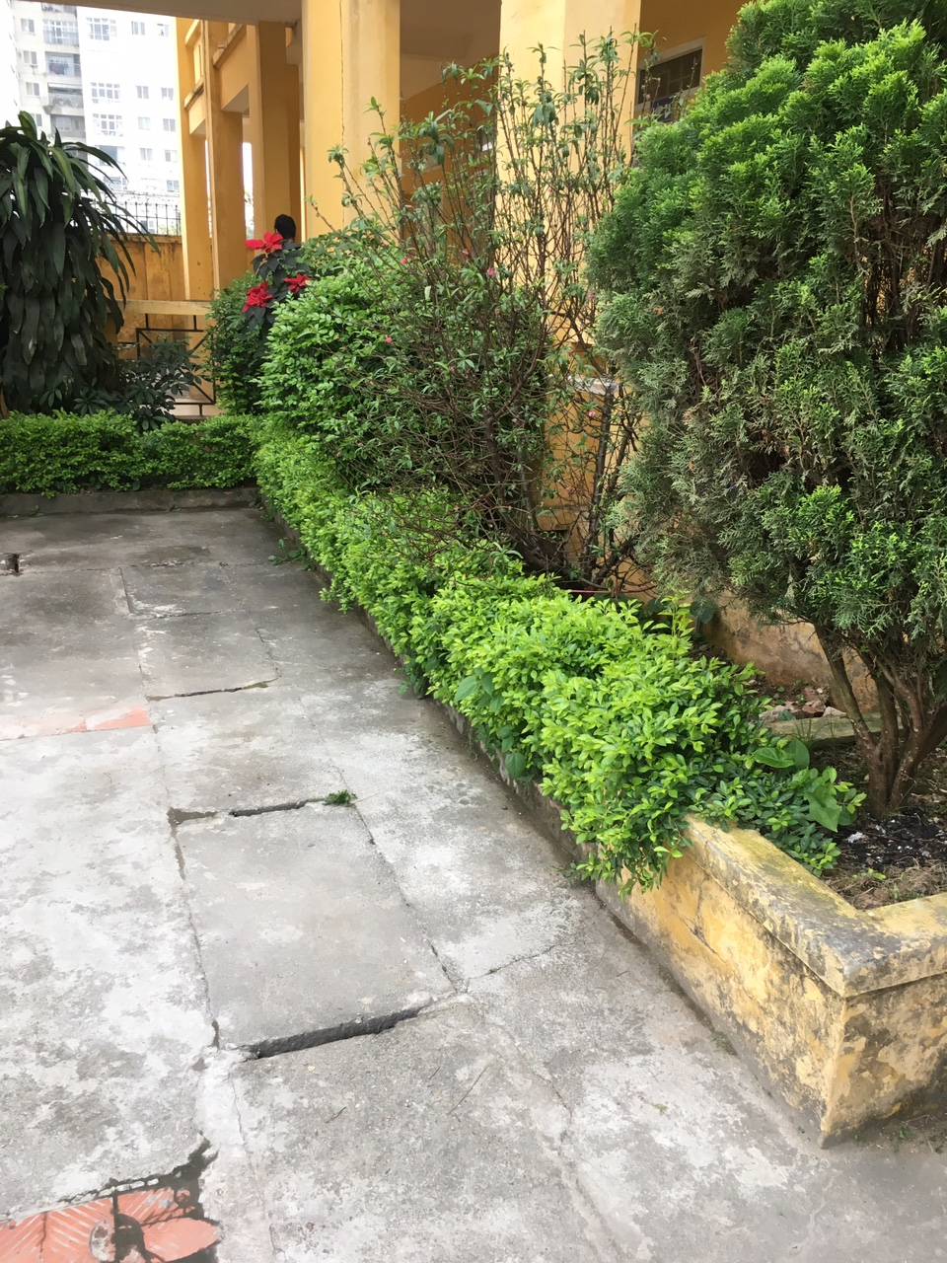
Khu vực lớp 7A sau buổi trực nhật.

Một số hình ảnh vườn hoa của nhà trường
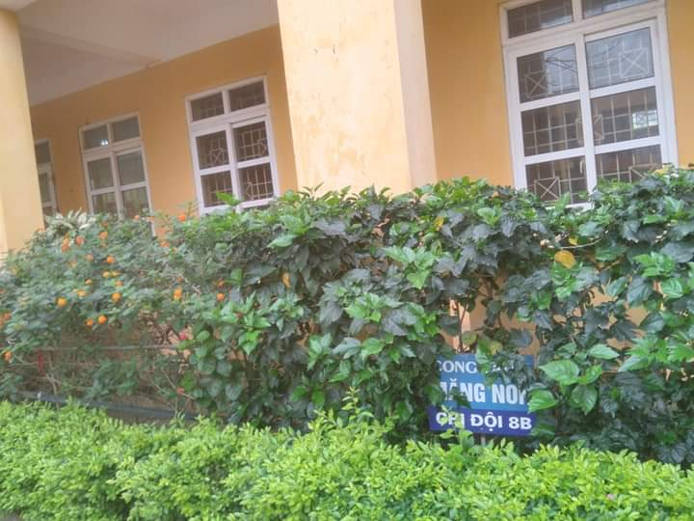 | 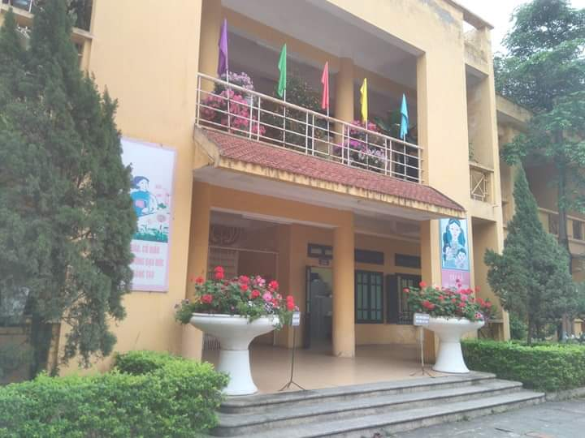
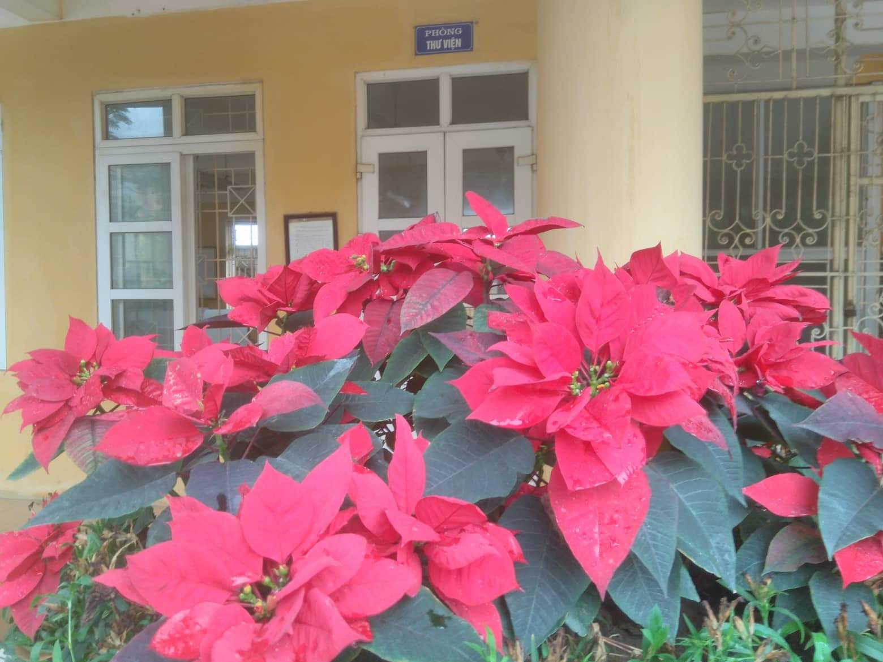 | 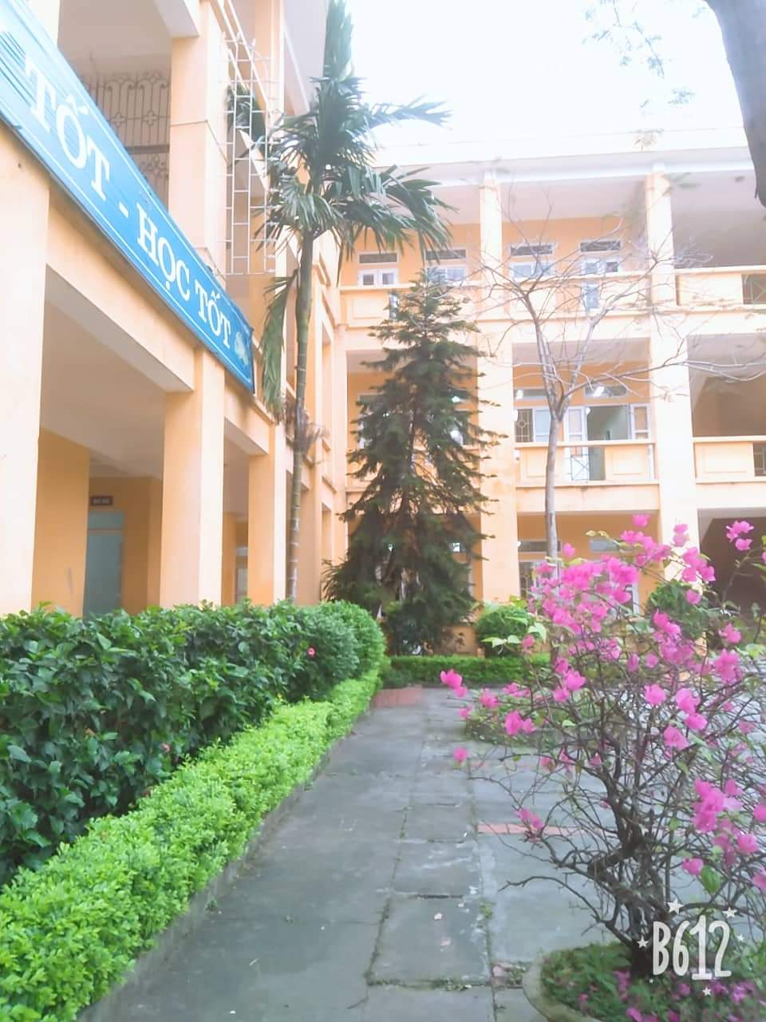
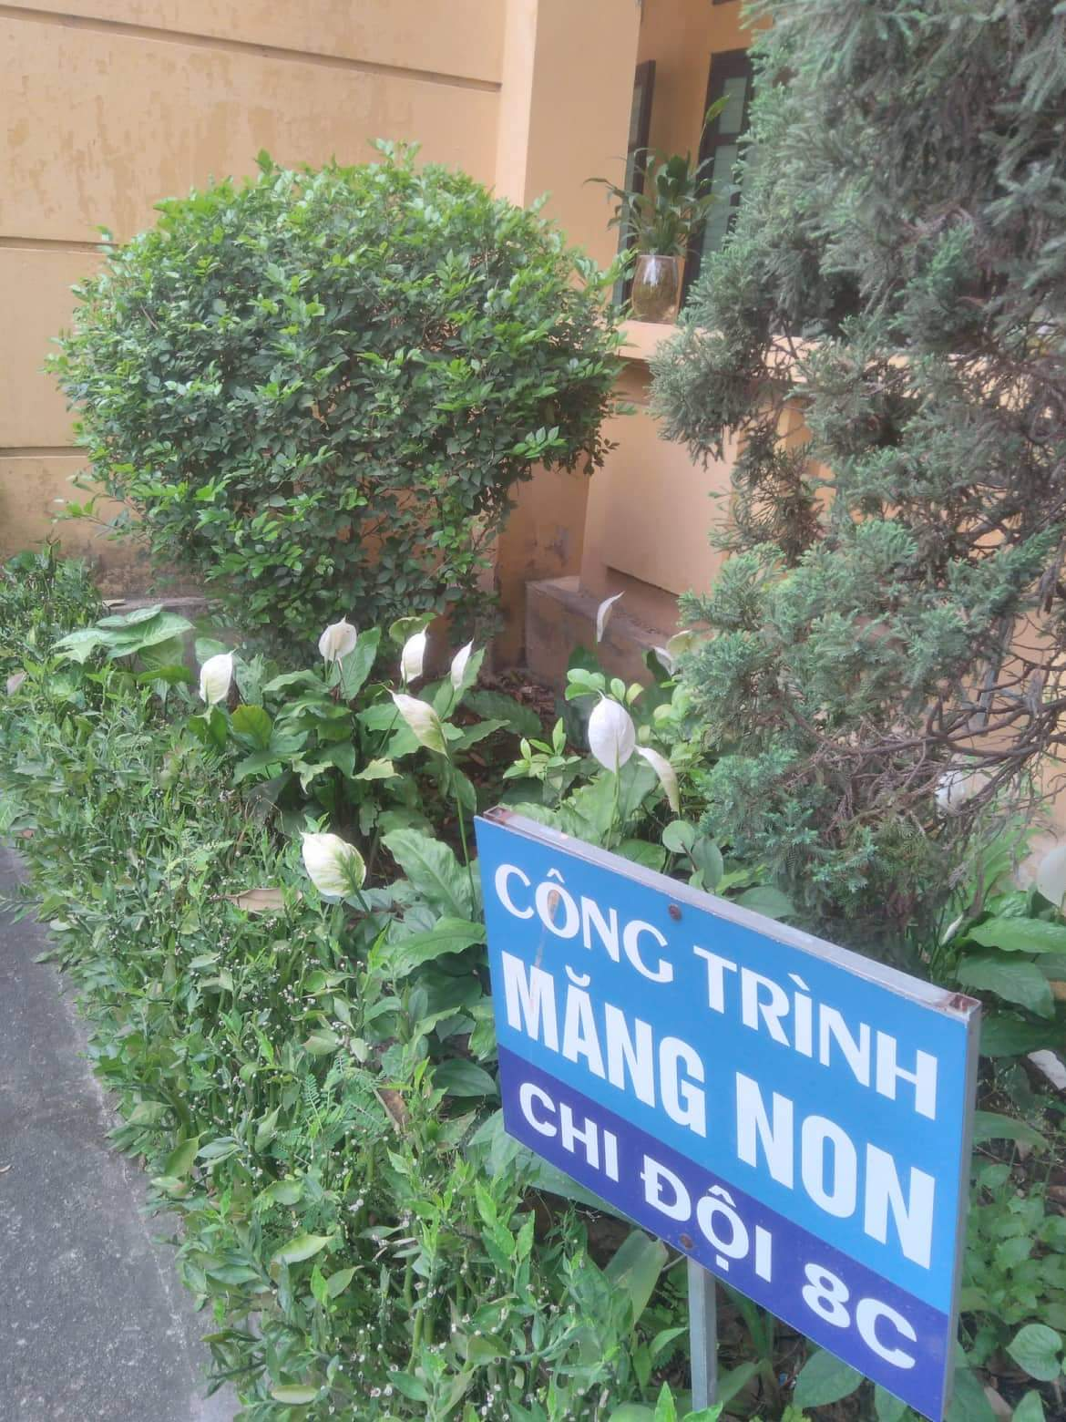 | 